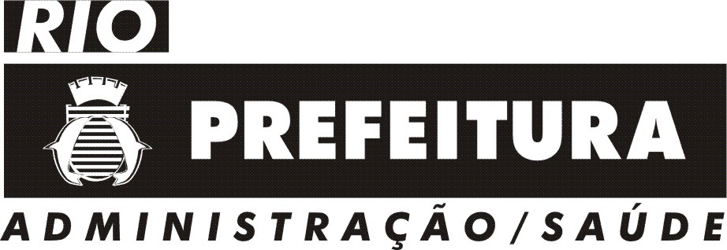

Edital Conjunto SMA/SMS N.º 123, de 30 de junho de 2008.

O SECRETÁRIO MUNICIPAL DE ADMINISTRAÇÃO E O SECRETÁRIO MUNICIPAL DE SAÚDE, no uso das atribuições que lhes são conferidas pela legislação em vigor, e tendo em vista o processo 09/015567/2007, retificam, por erro material, a Classificação Final dos candidatos aprovados no Concurso Público para provimento nos cargos de Nível Médio (Massagista, Oficial de Farmácia, Técnico de Higiene Dental, Técnico de Prótese Dentária, Técnico em Radiologia e Técnico de Laboratório: Análises Clínicas / Hemoterapia / Histotécnico) no âmbito da Secretaria Municipal de Saúde do Município do Rio de Janeiro, publicada no D.O. Rio de 26/06/2008 .

Rio de Janeiro, 30 de junho de 2008.

Wagner Huckleberry Siqueira
Secretário Municipal de Administração

Jacob Kligerman
Secretário Municipal de Saúde

